4مارس 2024  المدة: ساعة ونصف | الإختبار الثاني في مادة العلوم الفيزيائية والتكنولوجيا | متوسطة عبد العزيز بكوش  المستوى :4 متوسط

الوضعية الأولى(6ن):
1/ إليك الجمل الميكانيكية التالية :
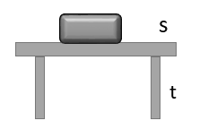
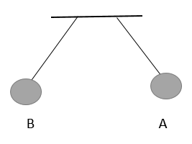
مثل الفعلين المتبادلين كيفيا بين الجسم S والطاولة t، ثم بين النواس A والنواس B المشحونان بنفس النوع من الشحنة الكهربائية؟

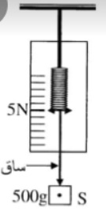
يمثل الشكل المقابل جملة ميكانيكية (S) معلقة في أداة.
2/ مااسم هذه الأداة وما وظيفتها؟
3/ ماذا يمثل المقداران (5N) و(500g) ، أعط رمزهما؟
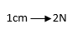
4/ استنتج قيمة الجاذبية الأرضية في مكان التجربة ؟
5/ مثل ثقل الجسم (S) بشعاع وذلك باستعمال السلم:
واذكر خصائصه؟

الوضعية الثانية(7ن):
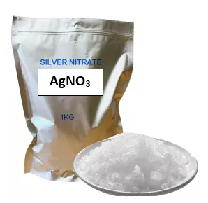
لمحلول نترات الفضة استعمالات كثيرة حيث يستخدم طبيا في كي الجروح الناتجة عن الحريق لمنع النزيف ،كما نستعمله ككاشف عن الشوارد في المخبر ، ولتحضير كمية منه ، قام مجموعة من التلاميذ بوضع كمية من بلورات نترات الفضة في وعاء زجاجي ثم أضافوا إليه كمية مناسبة من الماء المقطر وللحصول على خليط متجانس قاموا بالتحريك باستعمال سلك من النحاس Cu وتركوه داخل الوعاء ثم انصرفوا.
وفي الغد أصبح لون المحلول أزرقا ،كما تشكلت طبقة معدنية على الجزء المغمور من السلك النحاسي.
1/ ما هو الفرد الكميائي الذي نكشف عنه بمحلول نترات الفضة ومالون الراسب المتشكل ؟

1/2
2/ اختر الصيغة الشاردية الصحيحة لمحلول نترات الفضة من بين الصيغ التالية:
(Ag⁺ + NO₃⁻) / (2Ag⁺ + NO₄⁻) / (Ag²⁺ + NO₃⁻ )
3/ فسر ظهور اللون الأزرق و ما هو المعدن المترسب على الجزء المغمور من السلك النحاسي؟
4/ عبر عن التفاعل الحادث بالصيغة الشاردية، وماهو المبدأ الذي نعتمد عليه في موازنة معادلة كميائية ؟

الوضعية الثالثة(7ن):
في كل سنة و بمناسبة الإحتفال بالمولد النبوي الشريف تعاني المستشفيات من ارتفاع للحالات الاستعجالية لأطفال يشتكون من حروق و إصابات متفاوتة الخطورة بسبب المفرقعات و الألعاب النارية الخطيرة.
كما يكثر استعمال محلول حمض كلور الهيدروجين HCl الخطير الذي يخلطونه مع معدن الألمنيوم Al في قوارير بلاستيكية ثم يحكمون إغلاقها ويرمونها بعيدا فتنتفخ القارورة ثم تنفجر فتصدر صوتا قويا مزعجا.
1/ أعط الصيغة الشاردية لمحلول كلور الهيدروجين؟
2/ ما هو النوع الكميائي المتسبب في انتفاخ القارورة ؟
أعط صيغته الكميائية؟
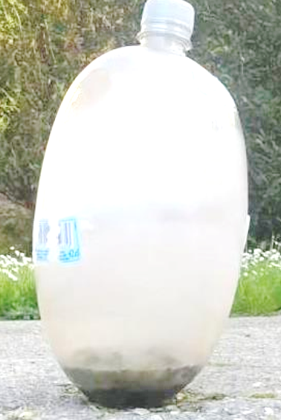
3/ ينتج عن هذا التفاعل الخطير محلول يحتوي على شوارد الكلور وشوارد الألمنيوم .
- سم المحلول الناتج واعط صيغته الشاردية ؟
- انقل ثم أكمل معادلة التفاعل الحادث بالصيغة الشاردية:
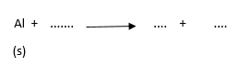

4/ قدم نصيحتين لتفادي أخطار المواد الكيميائية ؟

2/2

